附件
含Polyphenon E成分藥品中文仿單修訂參採內容
(歐盟EMA仿單摘錄)

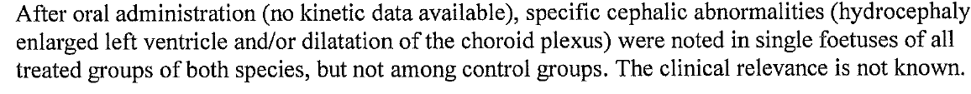
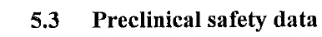
（至少需刊載下列文字）

